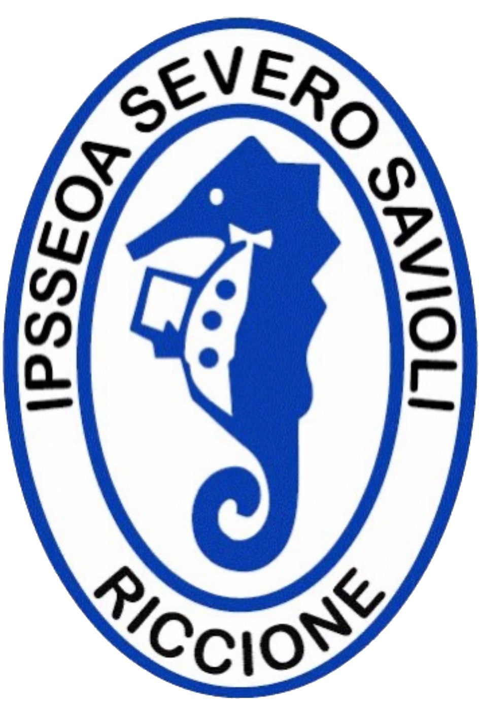 | Istituto Alberghiero “S. Savioli”  Riccione
L’Istituto Professionale di Stato -Servizi per l'Enogastronomia e l'Ospitalità Alberghiera- “Severo Savioli” di Riccione offre, da più di sessant’anni, professionalità e competenze per il lavoro…
Ad oggi gli indirizzi proposti sono:
- Servizi per l’Enogastronomia  - Servizi di Sala–Bar e di Vendita  - Servizi di Accoglienza Turistica  - Servizi di Prodotti Dolciari Artigianali e Industriali | 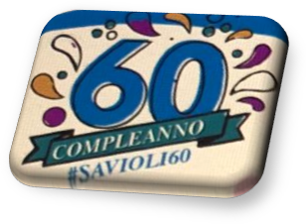
Ogni indirizzo ha una durata di cinque anni e presenta un’articolazione un biennio ed un triennio.
Il biennio è finalizzato al raggiungimento dei saperi e delle competenze di base, sia dell’area comune che di indirizzo con l’utilizzo dei laboratori.
Il triennio offre l’opportunità di sostenere, alla fine del terzo anno, un esame di qualifica e certifica le conoscenze di area generale e le competenze professionali raggiunte con l’esame di Stato.

A conclusione del percorso quinquennale, lo studente consegue i risultati di apprendimento di seguito specificati in termini di competenze:

Operatore dei Servizi per l’Enogastronomia Saprà…  - programmare e realizzare menu secondo le esigenze della clientela, anche in relazione a specifiche necessità dietologiche  - esprimersi adeguatamente nelle lingue straniere  - applicare le conoscenze relative agli alimenti che dovrà manipolare  - gestire risorse umane e attrezzature inerenti i reparti di cucina e pasticceria  - utilizzare le tecniche di lavorazione più appropriate, applicando le normative vigenti per la sicurezza, la trasparenza e la tracciabilità dei prodotti | 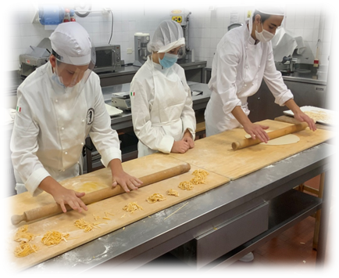

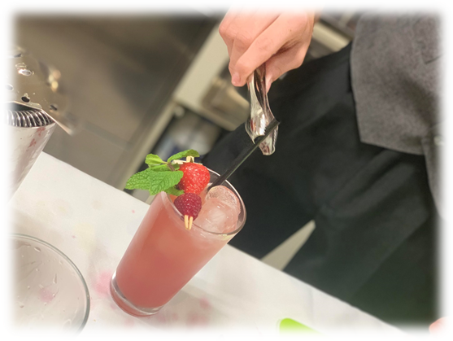 | Operatore dei Servizi Sala–Bar e Vendita Saprà…  - svolgere attività operative e gestionali in relazione all’amministrazione e all’organizzazione dei servizi di Sala-Bar in ambito Ristorativo ed Alberghiero  - applicare tecniche di preparazione e presentazione di prodotti di banco bar  - esprimersi adeguatamente nelle lingue straniere  - collaborare attivamente all’organizzazione ed alla realizzazione di ricevimenti, banchetti e buffet  - applicare gli strumenti e le tecniche comunicative e di vendita di settore
Operatore dei Servizi di Accoglienza Turistica Saprà…  - esprimersi adeguatamente nelle lingue straniere  - utilizzare le tecniche di promozione, informazione, vendita dei servizi turistico-alberghieri  - promuovere e commercializzare servizi turistico-alberghieri (agenzie viaggi)  - utilizzare le diverse tecnologie multimediali applicate al settore accoglienza turistica  - usufruire della sua professionalità come addetto al ricevimento, addetto di agenzia di viaggi, addetto all’informazione turistica, accompagnatore turistico, hostess congressuale |  | 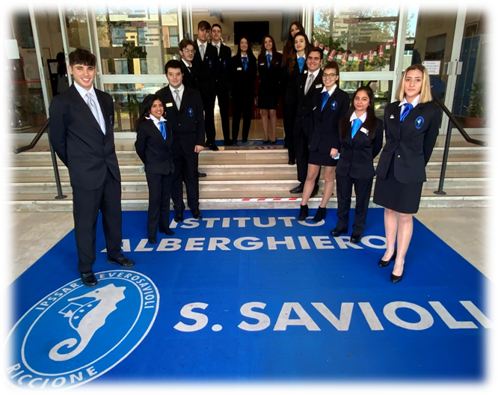

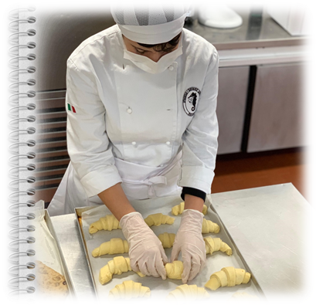 | Operatore dei Prodotti Dolciari e Panificazione Saprà…  - Controllare i prodotti sotto il profilo organolettico, merceologico, chimico-fisico, nutrizionale e gastronomico;  - Adeguare e organizzare la produzione e la vendita in relazione alla domanda dei mercati, valorizzando i prodotti tipici;  - Agire nel sistema di qualità relativo alla filiera produttiva delle produzioni industriali e artigianali dolciarie e da forno;  - Applicare le normative vigenti, nazionali e internazionali, in fatto di sicurezza, trasparenza e tracciabilità dei prodotti;  - Attuare strategie di pianificazione, compensazione, monitoraggio per ottimizzare la produzione di beni e servizi in relazione al contesto.
Il nostro Istituto collabora con aziende di settore per la realizzazione di stage formativi.
ATTIVITÀ E INSEGNAMENTI DELL’AREA GENERALE BIENNIO
Materie e Discipline | I | II
Lingua e letteratura italiana | 4 | 4
Lingua inglese | 3 | 3
Storia |  | 2
Matematica | 4 | 4
Diritto ed economia | 2 | 2
Geografia generale ed economica | 2
Seconda lingua straniera |  | 3
Scienze integrate | 3
Tecnologie dell'informazione e della comunicazione | 3
Scienza degli alimenti | 2 | 2
Laboratorio di servizi enogastronomici - sett. cucina* | 2 | 3
Laboratorio di servizi enogastronomici - sett. sala e vendita* | 2 | 3
Laboratorio di servizi di accoglienza turistica* | 2 | 3
Laboratorio di informatica** | * | *
Scienze motorie e sportive | 2 | 2
Religione cattolica o attività alternative | 1 | 1
Totale ore | 32 | 32
* Per tutti i laboratori, per ciascun anno del biennio, sono previste 6 ore di compresenza con il docente tecnico-pratico.
**Le ore del laboratorio d’informatica vengono svolte nelle codocenze previste nel biennio.
MATERIE DI INDIRIZZO
Enogastronomia Indirizzo Pasticceria
Discipline | 3° ANNO | 4° ANNO | 5° ANNO
Seconda Lingua Straniera | 3 | 3 | 3
Inglese Tecnico | 1 | 1 | 2
Scienza e  Cultura dell’Alimentazione | 4 | 4 | 4
Laboratorio di Arte Bianca e  Pasticceria | 8 | 8 | 8
Diritto e Tecniche  Amministrative | 3 | 3 | 3

Enogastronomia Indirizzo Cucina
Discipline | 3° ANNO | 4° ANNO | 5° ANNO
Seconda Lingua Straniera | 3 | 3 | 3
Inglese Tecnico | 1 | 1 | 2
Scienza e  Cultura dell’Alimentazione | 4 | 4 | 4
Laboratorio di Enogastronomia Cucina | 8 | 6 | 6
Diritto e Tecniche  Amministrative | 3 | 3 | 3
TIC | 0 | 2 | 2

Enogastronomia Indirizzo Sala-Bar e Vendita
DISCIPLINE | 3° ANNO | 4° ANNO | 5° ANNO
Seconda Lingua Straniera | 3 | 3 | 3
Inglese Tecnico | 1 | 1 | 1
Scienza e  Cultura dell’Alimentazione | 4 | 3 | 3
Laboratorio di Enogastronomia Sala e Vendita | 6 | 5 | 5
Diritto e Tecniche  Amministrative | 4 | 4 | 4
TIC | 2 | 2 | 2

Laboratorio di Servizi Indirizzo Accoglienza Turistica
Discipline | 3° ANNO | 4° ANNO | 5° ANNO
Seconda Lingua Straniera | 3 | 3 | 3
Inglese Tecnico | 2 | 2 | 2
Laboratorio di Accoglienza  Turistica | 6 | 5 | 5
Diritto e Tecniche  Amministrative | 4 | 3 | 4
Arte e Territorio | 0 | 2 | 2
TIC | 2 | 2 | 2
Geografia | 2 | 2 | 2

Perché scegliere il Savioli?

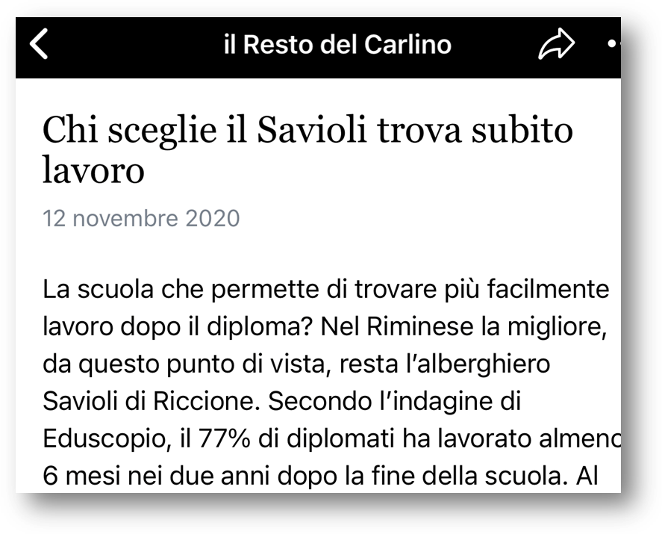 | …scrivono di noi…  …e poi… possibilità di proseguire gli studi con l’obiettivo di far raggiungere agli studenti competenze professionali, tecniche adeguatene nei settori dell’enogastronomia e dell’accoglienza turistica, idonee per l’inserimento nel mondo del lavoro e per il proseguimento degli studi in percorsi universitari.
- Settimana corta  - Erasmus all’Estero  - Concorsi, manifestazioni interne ed esterne  - Stage formativi con aziende di settore  - Relazionarsi con i professionisti del settore  - Progetti per l’inclusione  - Farsi conoscere | 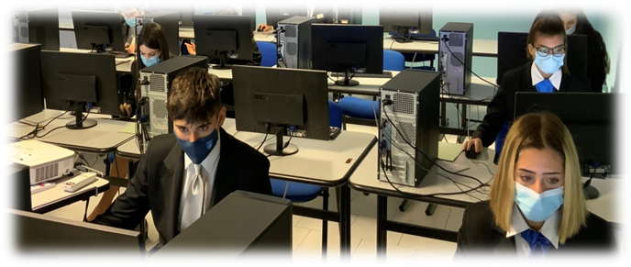
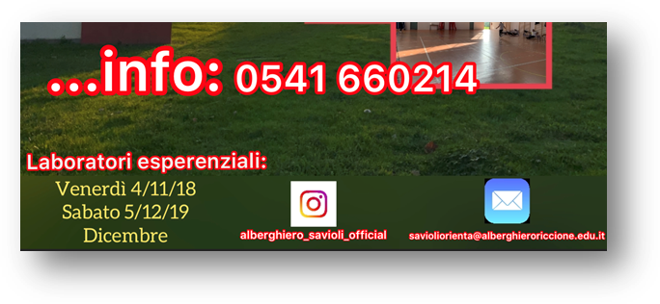  27 Novembre  11 Dicembre  15 Gennaio |  | Esperienze Laboratoriali per l’Orientamento  In questa occasione, previa prenotazione, sarà possibile vedere “al lavoro” i nostri allievi nei vari laboratori dell’Istituto insieme allo staff per l’Orientamento.
Per prenotazioni: www.alberghiericcione.edu.it
Open Day:
28 Novembre
12 -19 Dicembre16 Gennaio

